问题1：

根据我们采集到的数据，我们选取了Listing Price (USD)，Year，LWL (ft)，Beam (ft)，Draft (ft)，Displacement (lbs)，Sail Area (sq ft)，GDP作为变量，进行了多元线性回归运算，得到如下结果：

单体船：

y=0.059 + 0.038*Draft + 0.043*GDP+ 0.451*Displacement - 0.33*Beam - 0.139*LWL+ 0.114*Year+ 0.2*Length- 0.006*Sail Area

| 线性回归分析结果 n=2343 | | | | | | | | | |
| --- | --- | --- | --- | --- | --- | --- | --- | --- | --- |
|  | 非标准化系数 | | 标准化系数 | t | P | VIF | R² | 调整R² | F |
| B | 标准误 | Beta |
| 常数 | 0.059 | 0.008 | - | 7.82 | 0.000*** | - | 0.585 | 0.583 | F=411.051 P=0.000*** |
| Draft (ft)_min-max标准化 | 0.038 | 0.011 | 0.054 | 3.335 | 0.001*** | 1.488 |
| GDP_min-max标准化 | 0.043 | 0.004 | 0.152 | 11.199 | 0.000*** | 1.038 |
| Displacement (lbs)_min-max标准化 | 0.451 | 0.021 | 0.776 | 21.891 | 0.000*** | 7.063 |
| Beam (ft)_min-max标准化 | -0.33 | 0.018 | -0.611 | -17.828 | 0.000*** | 6.603 |
| LWL (ft)_min-max标准化 | -0.139 | 0.018 | -0.324 | -7.899 | 0.000*** | 9.452 |
| Year_min-max标准化 | 0.114 | 0.004 | 0.419 | 30.022 | 0.000*** | 1.093 |
| Length (ft)_min-max标准化 | 0.2 | 0.015 | 0.592 | 13.068 | 0.000*** | 11.546 |
| Sail Area (sq ft)_min-max标准化 | -0.006 | 0.018 | -0.012 | -0.356 | 0.722 | 6.049 |
| 因变量：Listing Price (USD)_min-max标准化 | | | | | | | | | |
| 注：***、**、*分别代表1%、5%、10%的显著性水平 | | | | | | | | | |

得到的效果拟合图如下：

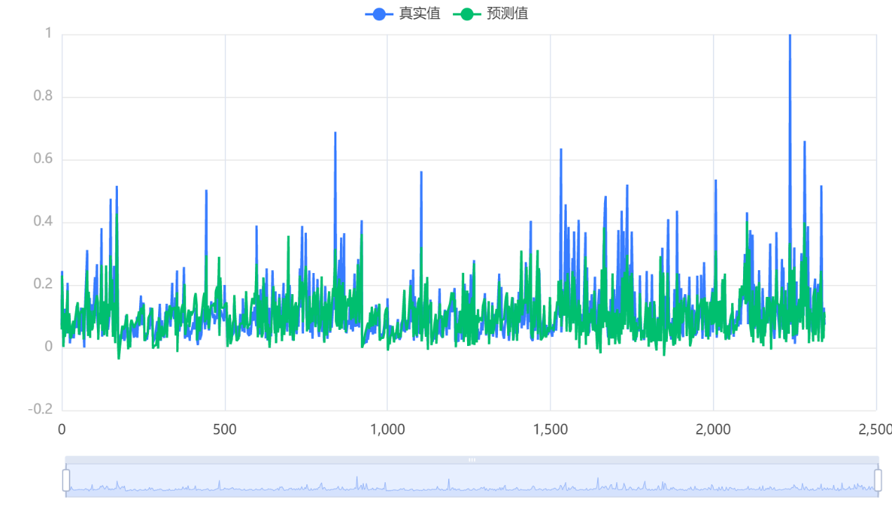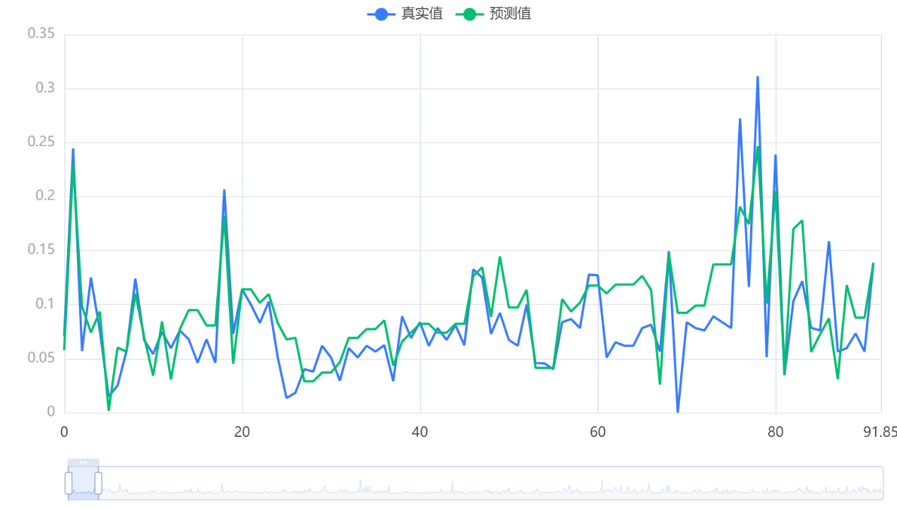

双体船：

y=-0.014 + 0.092*Length+ 0.028*GDP- 0.043*Draft- 0.097*Displacement + 0.196*Sail Area + 0.112*Year+ 0.092*LWL + 0.004*Beam

| 线性回归分析结果 n=1143 | | | | | | | | | |
| --- | --- | --- | --- | --- | --- | --- | --- | --- | --- |
|  | 非标准化系数 | | 标准化系数 | t | P | VIF | R² | 调整R² | F |
| B | 标准误 | Beta |
| 常数 | -0.014 | 0.006 | - | -2.515 | 0.012** | - | 0.729 | 0.727 | F=381.764 P=0.000*** |
| Length (ft)_min-max标准化 | 0.092 | 0.02 | 0.277 | 4.499 | 0.000*** | 15.833 |
| GDP_min-max标准化 | 0.028 | 0.005 | 0.092 | 5.945 | 0.000*** | 1.01 |
| Draft (ft)_min-max标准化 | -0.043 | 0.013 | -0.069 | -3.306 | 0.001*** | 1.832 |
| Displacement (lbs)_min-max标准化 | -0.097 | 0.014 | -0.252 | -6.768 | 0.000*** | 5.813 |
| Sail Area (sq ft)_min-max标准化 | 0.196 | 0.018 | 0.497 | 11.003 | 0.000*** | 8.557 |
| Year_min-max标准化 | 0.112 | 0.004 | 0.445 | 26.988 | 0.000*** | 1.14 |
| LWL (ft)_min-max标准化 | 0.092 | 0.024 | 0.213 | 3.896 | 0.000*** | 12.522 |
| Beam (ft)_min-max标准化 | 0.004 | 0.016 | 0.008 | 0.228 | 0.820 | 5.401 |
| 因变量：Listing Price (USD)_min-max标准化 | | | | | | | | | |
| 注：***、**、*分别代表1%、5%、10%的显著性水平 | | | | | | | | | |

